COSAS A EMPOLLAR DE MEMORIA:

Conocimientos generales:
Supongamos que tenemos un atributo “hora” y “mins”. Si tenemos un metodo para crear objectos:
public Reloj(int hora, int mins) {
this.hora = hora;
this.mins = mins;
}
El this nos permite usar el mismo nombre de variable en el atributo i en el creador de objetos.

Metodo toString:

public String toString() {
return "blabla" + bla + "blabla";
}
//La taula següent mostra metodes de la classe String
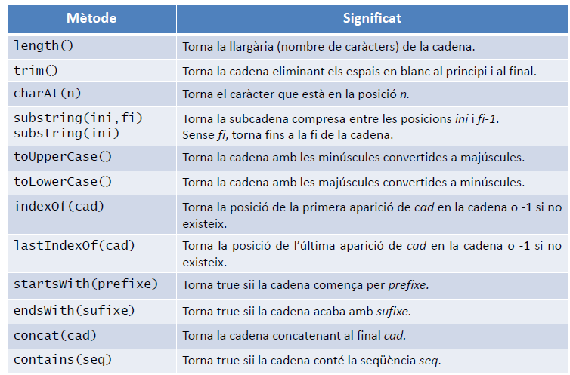

Método equals:

public boolean equals(Object o) {
return o instanceof Medicamento
&& this.prActivo.equals(((Medicamento) o).prActivo)
&& via == ((Medicamento) o).via;
&& Math.abs(cantidad – ((Medicamento) o). cantidad) <= 0.1;
}
//De lo anterior… si es un string (prActivo es de tipo String se usa el equals. Si es tipo int (como via) se compara con el ==.

Método Scanner:
//Dalt en la classe fer un import. Tant del scanner com de la classe Locale. Pero poderles utilitzar //despres.
import java.util.Scanner;
import java.util.Locale;

//Declarar el scanner junt al Locale
Scanner teclat = new Scanner(System.in).useLocale(Locale.US);

//Te fa una pregunta per pantalla per que sapigues que cal introduir algo.
System.out.println(“Escriu la teva edat”);

//Crida el objecte Scanner, que se diu teclat i guarda el valor introduit en novaEdat.
double novaEdat = teclat.nextDouble();

//A continuacio posse alguns metodes de la classe Scanner:
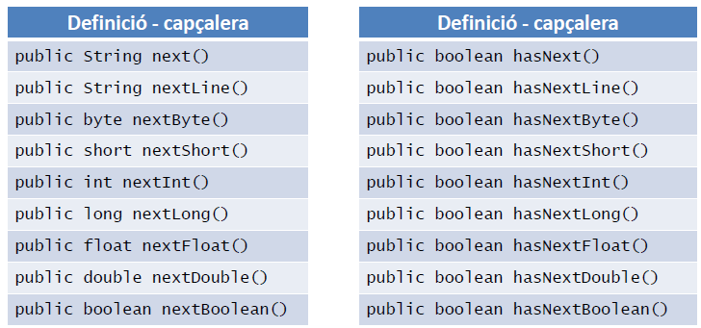

Metodos sueltos:
//Millisegundos desde que empezo el universo. Finales 70s.

System.currentTimeMillis()
CLASE PROGRAMA
Declaració bàsica:
public static void main(String[] args) {
yadayada
}

Mostrar por pantalla:
System.out.println(Texto+variables);
Puede ser print y printf

public static void main(String[] args) {}

public static final int POR_ARRIBA = 1;

CLASE Math
Declaració bàsica:
Math.ALGO
